Guia de implementação de formulário XSD

Programa Ação




 | Versão 1.0
Elaborado por: | Francisco Edilson do Nascimento
Revisado por:
Aprovado por:
Data criação: | 04/04/2011

Roteiro

1. Estrutura geral de um formulário xds
2. Ferramentas utilizadas na criação de arquivos xsd
3. Convenções gerais
4. Mapeamento de campos
5.Implementação do índices

Histórico de modificações do documento
Versão | Data | Observação | Autor | Aprovação
0.1 | 25/03/2011 | Versão inicial | Fco Edilson
0.2 | 29/03/11 | ajustes | Fco Edilson
0.3 | 04/04/11 | Inclusão de convenções gerais | Fco Edilson

1-Estrutura geral de um formulário xds
Um formulário XSD deve ter o header padrão do todo arquivo xml: <?xml version=”1.0” standalone=”yes”?>. Além dos namespaces convencionados para o projeto Ação.
A Figura 1, mostra a estrutura geral de todo arquivo XSD.

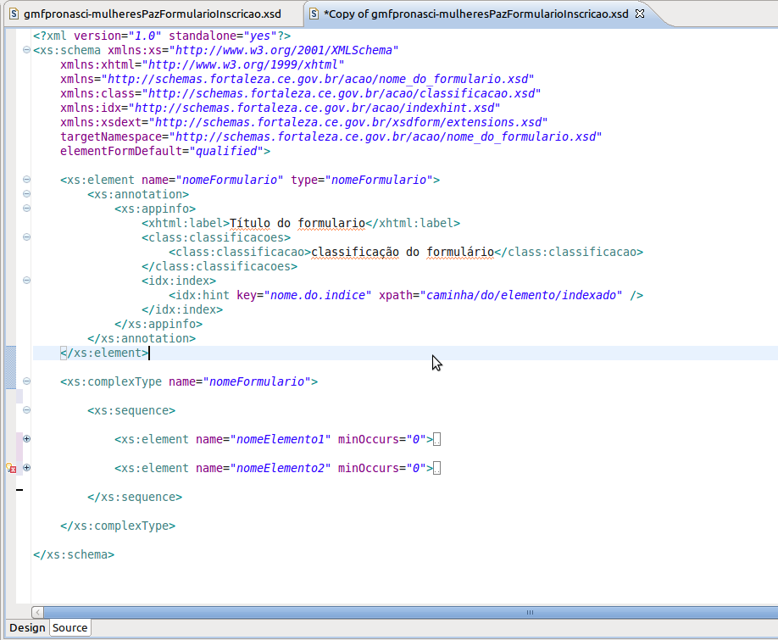
Figura 1 – Estrutura geral de um XSD
Os namespaces serão utilizados pela aplicação final para efetuar buscas por formulários ou documentos relativos a cada XSD. O primeiro element, ou element principal, contém o título dos documentos criados, a classificação e os índices. O element principal está associado ao complexType definido com mesmo nome do type do element principal.
2. Ferramentas utilizadas na criação de arquivos xsd
Para criar arquivos xsd, temos vários opções de editores de texto: gedit, geany, editor xml do eclipse. Recomendamos o editor xml do eclipse, por fazer validações da sintaxe do documento, o que contribui para diminuir erros.
3. Convenções Gerais
Nome de elements: toda tag do tipo element deverá ter o name no formato Camel-Case. Ex.: <element name=”nomeElement” type=”xs:integer” minOccurs=”0”/>
Labels de elements: todo label deverá ter o seguinte formato: primeiro nome começa com Maiúsculo, e os próximos nome iniciando com minúsculo.
4. Mapeamento de campos
Neste item, falaremos de como construir um arquivo xsd para que o motor de geração de formulários possa criar campos input, textarea, dropdownlist e checkbox. Primeira devemos montar a estrutura geral, ou seja, o primeiro element, contendo o título do formulário, classificação, indexação, etc. O passo seguinte é incluir no complexType, dentro da tag sequence, todos os elementos que definem o formulário.
4.1 campo input
Um campo input pode ter como entrada valores de vários tipos: string, inteiro, float, data ou valor monetário.
4.1.1 tipo string
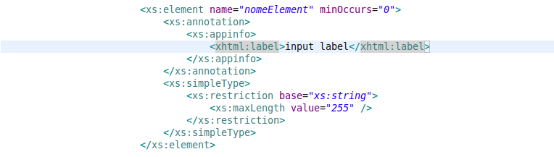
Figura 2 – mapeamento do tipo input/string
3.1.2 tipo integer
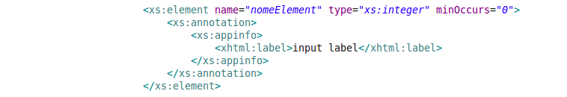
Figura 3 – mapeamento do tipo input/integer
4.1.3 tipo float
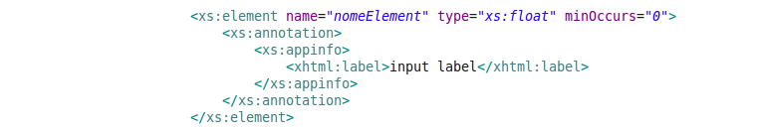
Figura 4 – mapeamento do tipo input/float
4.2 campo textarea(string)
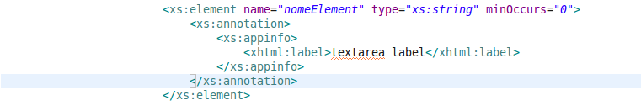
Figura 5 – mapeamento do tipo input/string
4.3 campo dropdown list
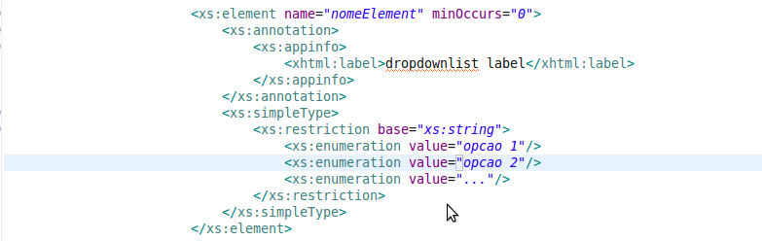
Figura 6 – mapeamento do tipo input/dropdownlist
4.4 campo checkbox
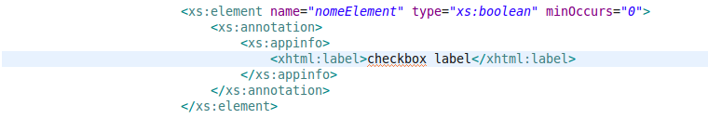
Figura 7 – mapeamento do tipo input/checkbox

4.5 Campo com autocomplete
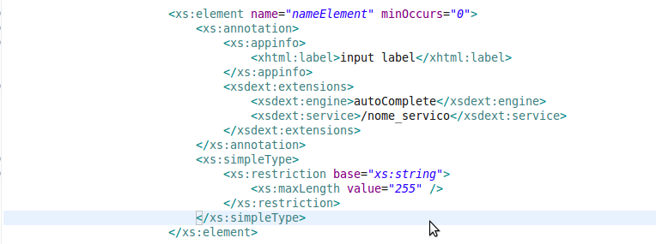
Figura 8 – mapeamento do tipo input com autocomplete
4.6 Campo com número de elementos variáveis
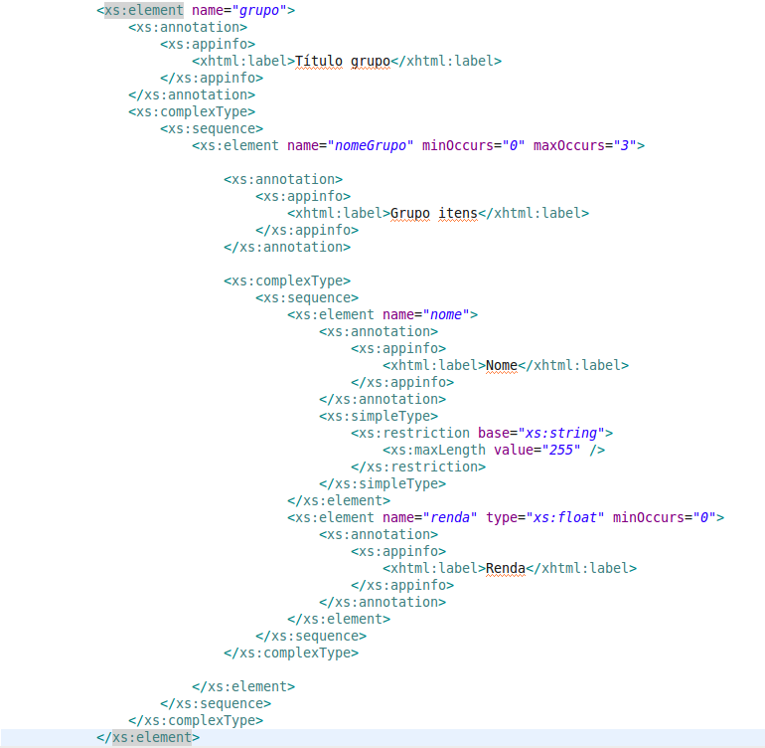
Figura 9 – Grupo de elementos com campos variáveis
5. Inclusão dos índices nos arquivos XSDs
A indexação de campos dos documentos ou formulários tem como objetivo a buscar por dados transversais aos documentos, tais como nome de pessoas, endereço da pessoa, nome de parentescos da pessoa, etc. A figura abaixo, mostra um exemplo de implementação de índices para o nome de uma pessoa, o nome da mãe, nome do filho e o endereço da pessoa. Neste caso, as tags de a serem incluídas são:
<idx:index>
<idx:hint key="pessoa.nome" xpath="nomeFormulario/nome" />
<idx:hint key="pessoa.nome" xpath="nomeFormulario/nomeElement" />
<idx:hint key="pessoa.nome" xpath="nomeFormulario/nomeElement" />
<idx:hint key="pessoa.endereco" xpath="nomeFormulario/nomeElement" />
</idx:index>
As tags acima devem ser incluídas no XSD como tag irmã da tag “classificacao”. Também é necessário incluir um namespace para a indexação: xmlns:idx="http://schemas.fortaleza.ce.gov.br/acao/indexhint.xsd"

